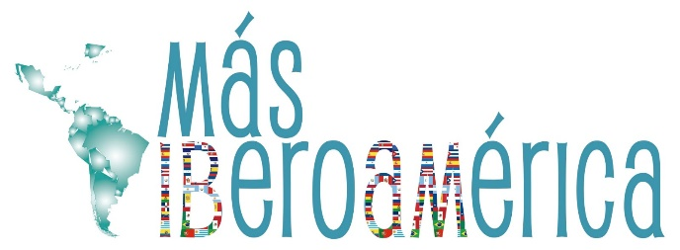
NEWSLETTER Nº 22- JUNIO DE 2022
N
SEGURIDAD JURÍDICA, DIÁLOGO SOCIAL Y SOSTENIBILIDAD
CONVERSATORIO DE PRESIDENTES DE ORGANIZACIONES EMPRESARIALES DE CEIB
Los presidentes de las organizaciones empresariales de Andorra-CEA, Gerard Cadena; Argentina-UIA, Daniel Funes de Rioja; Bolivia-CEPB, Luis Barbery Paz; Chile-CPC, Juan Sutil; Colombia-CPC, Bruce Mac Master; Ecuador-CIP, Pablo Zambrano; España-CEOE, Antonio Garamendi; Guatemala-CACIF, Hermann Girón; y de República Dominicana-COPARDOM y de CEIB, William Matías Ramírez; el vicepresidente de la CIP en Portugal, Armindo Monteiro; y el presidente de la Federación Iberoamericana de Jóvenes Empresarios-FIJE, Matías Fernández, intervinieron en un conversatorio durante el Encuentro Internacional de Empresas Europa-América Latina, que se celebró en el marco de la segunda edición de Madrid Platform. Presentó el conversatorio el secretario permanente de CEIB, Narciso Casado.
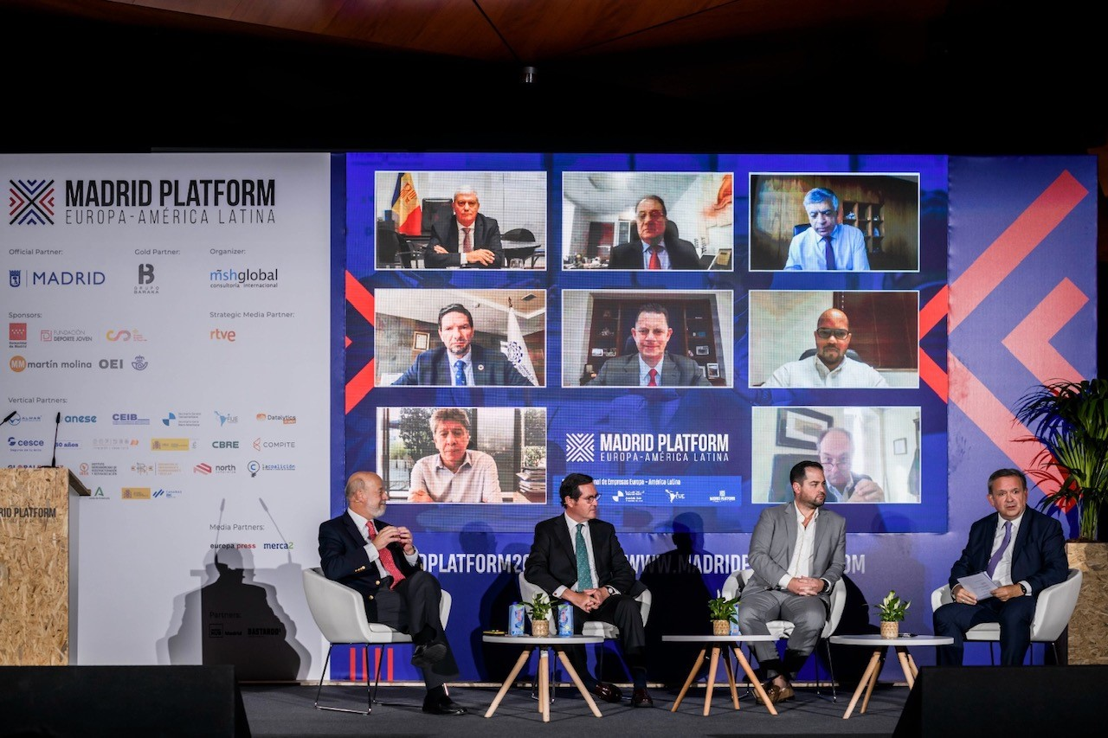
Se analizaron cuestiones de máximo interés para la región:
- El rol de las organizaciones empresariales en el nuevo escenario de reconstrucción y recuperación sostenible,
- La labor del sector empresarial como catalizador del cambio para el crecimiento económico,
- El impulso a la transformación digital y la industria 4.0,
- La reactivación de la demanda,
- La consolidación de la política pyme,
- Alentar la innovación,
- Profundizar en la integración regional,
- Y la colaboración público-privada, como la forma más eficiente de avanzar y colaborar en el diseño y planificación de políticas públicas, marcos normativos y regulaciones.

CEA-ANDORRA
GERARD CADENA:

“Es fundamental reclamar a nuestros gobiernos los incentivos necesarios para garantizar la seguridad jurídica y fomentar la transición energética y la digitalización”

Si no se incorpora la sostenibilidad en las estrategias de negocios, no habrá países ni empresas viables. Por todo ello, necesitamos de cara al futuro “más sostenibilidad, más responsabilidad social, más relaciones económicas y comerciales entre los países, en dos palabras: más Iberoamérica”.

UIA-ARGENTINA
DANIEL FUNES DE RIOJA:

“Es muy importante tener claro qué rol tiene el sector privado y cómo se conjuga dentro de las políticas de Estado”.

Desde la UIA, se ha puesto en marcha un Libro Blanco, que presenta una serie de propuestas para un desarrollo productivo federal sustentable e inclusivo. El desafío, según Funes de Rioja, consiste en transformar la recuperación en crecimiento. Este documento, elaborado a partir de los aportes de las cámaras socias de la institución, trabaja sobre ejes productivos transversales que buscan complementar las iniciativas vigentes, para buscar un futuro mejor.
CEPB-BOLIVIA
LUIS BARBERY PAZ:  “Lo único cierto es lo incierto y Tenemos que estructurar conjuntamente las agendas de trabajo y elegir bien la estrategia institucional que se debe abordar ”.  Se debe priorizar al ciudadano como sujeto de protección y fomentar los incentivos para generar proyectos de inversión, sujetos siempre al Estado de Derecho y a la seguridad jurídica. “Todos tenemos que ser tratados de manera igualitaria y el derecho a un acceso equitativo a las oportunidades” | 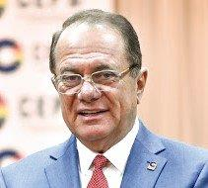
CPC-CHILE
JUAN SUTIL:

“Las empresas deben cumplir con su rol socialmente responsable; y el Estado tiene que garantizar a su vez la libertad de empresa”.

Desde la CPC tratan de promover que el impacto de las empresas se traduzca en mejores empleos, más y mejores inversiones, creación y desarrollo de la innovación, y potenciar la digitalización. Se necesita también sustentabilidad y sostenibilidad en el tiempo. “El aporte que hace la empresa y la libertad son dos factores que permiten la movilidad social, la innovación tecnológica, la cohesión social y el bienestar de los países”
ANDI-COLOMBIA
BRUCE MAC MASTER:

Los empresarios deben hacerle saber al Gobierno cuáles son las necesidades y demandas más urgentes que tienen, para lograr constituir un sector privado robusto y sólido. “Los empresarios tienen que trabajar con convicción e ilusión, porque son la base del desarrollo social de la nación, y el motor para la creación de empleo, la digitalización y el crecimiento sostenible”.

“Hay que cuidar las variables del crecimiento más allá de la ideología, y lograr que los gobernantes estén más convencidos del valor del sector privado, como lo estamos los empresarios”.
CIP-ECUADOR
PABLO ZAMBRANO:

“Los retos que tiene Ecuador y el resto de América Latina es contar con una política pública de competitividad para enfrentar los imprevistos externos, como la pandemia o el conflicto Rusia-Ucrania, que afecta a los mercados en el contexto actual”.

Debemos pensar en el funcionamiento de nuestras políticas y revisar nuestra capacidad de reacción frente a acontecimientos inesperados, para los que evidentemente hemos demostrado no estar preparados. “El diálogo social es clave para orientar a los países hacia una recuperación económica eficaz y duradera”.
CEOE-ESPAÑA
ANTONIO GARAMENDI:  “Sólo en CEOE participan 7.000 empresarios en distintos sectores. Las empresas trabajan para crear riqueza, empleo, bienes y servicios y, sobre todo bienestar y crecimiento económico para las sociedades. Por eso hay que cuidar muchos a las empresas para que un país funcione”.  En su opinión, hay muchas más cosas que nos unen de las que nos separan en la región, y debemos tener afán y capacidad de aprendizaje para adoptar y seguir el modelo de los que hacen las cosas bien”. “Es clave promover la calidad de la norma, la seguridad jurídica y regulatoria y, todo ello, acompañado de la infraestructura más importante que tiene un país, que es el diálogo social”. | 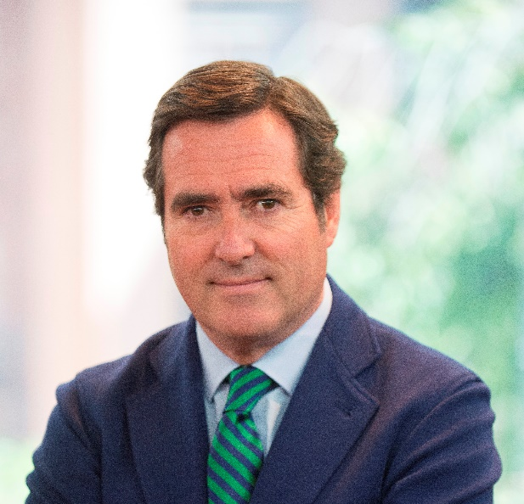
CACIF-GUATEMALA
GERMANN GIRÓN:
“Las organizaciones son un referente para generar opinión”, y son clave para desarrollar propuestas para la libre empresa, la propiedad privada, y en el diseño de políticas públicas que propicien un entorno positivo y favorable para el país.

Existen grandes oportunidades en Centroamérica, teniendo en cuenta que es un importante destino de inversión y un modelo de integración regional a seguir. “De cara al futuro, debemos animar a nuestros jóvenes a abrazar el emprendimiento y la participación gremial; preocupémonos por la narrativa, ganemos la batalla de las ideas y no las perdamos con las emociones, e invirtamos en Guatemala”.

CIP-PORTUGAL
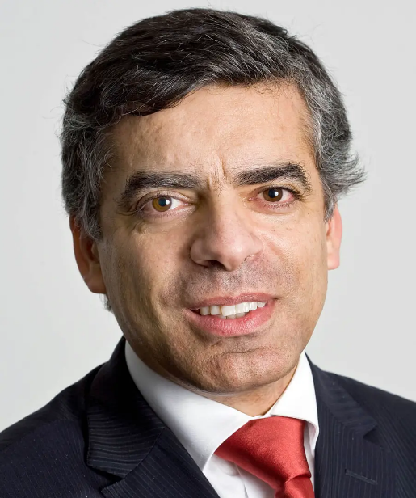 | ARMINDO MONTEIRO:  La guerra con Ucrania, en su opinión, ha cambiado y rediseñado el mundo. “Hemos observado como el mundo unipolar está cediendo espacio al multipolar”.  “Necesitamos grandes dosis de multilateralismo y solidaridad internacional; así como compartir la democracia, la justicia social y la libertad de empresa”. Tenemos que transformar las economías, según Monteiro, mediante el aumento de las inversiones y la atracción de talento. “Debemos tener ambición y combatir las ideologías negativas o pesimistas. Es importante que las nuevas generaciones siempre piensen que pueden tener mejor calidad de vida que sus antecesores”.
CEIB Y COPARDOM-REPÚBLICA DOMINICANA
WILLIAM MATÍAS RAMÍREZ:
“Las organizaciones nunca han estado tan comprometidas, cohesionadas y estructuradas como lo están ahora. Desempeñaron una función imprescindible en la construcción y ahora lo hacen en la reconstrucción de la región”.
“Es necesario también apostar por la colaboración público-privada, como la forma más eficiente de avanzar y cooperar en el diseño e implementación de políticas públicas, marcos normativos y regulaciones. Esta apuesta también se ve reforzada en las Cumbres Iberoamericanas que, en palabras de Matías, es la herramienta de integración regional más relevante que existe.
FEDERACIÓN IBEROAMERICANA DE JÓVENES EMPRESARIOS-FIJE
MATÍAS FERNÁNDEZ:
“Los jóvenes ya no son sólo el futuro sino también el presente, y es que la mayor parte de los unicornios en América Latina están liderados por jóvenes de menos de 40 años”.
Es crucial incentivar a los socios locales e implicar a las comunidades, para llegar a los 80.000 socios de la Organización, facilitando la generación de negocios. En su opinión, hay que potenciar la cooperación entre las organizaciones, ya que unidas siempre se hace más fuerza. Necesitamos captar, atraer y retener talento, pues en “el contexto actual las empresas ya nacen digitales y sostenibles”.

CONSEJO DE EMPRESARIOS IBEROAMERICANOS-CEIB
NARCISO CASADO:  El secretario permanente de CEIB presentó el conversatorio, asegurando que en esta etapa de recuperación económica, debemos potenciar algunas de las líneas de trabajo permanentes que desarrollamos desde CEIB como: el diálogo para favorecer la integración regional; impulsar la innovación y digitalización; promover las infraestructuras y la inserción de las empresas en las cadenas regionales de valor; poner en marcha planes de formación y de retención del talento; y apoyar la liquidez de las pymes a través de la facilitación de acceso a la financiación.“Nos comprometemos a seguir trabajando por hacer Más y mejor Iberoamérica, y también más cerca de Europa”. | 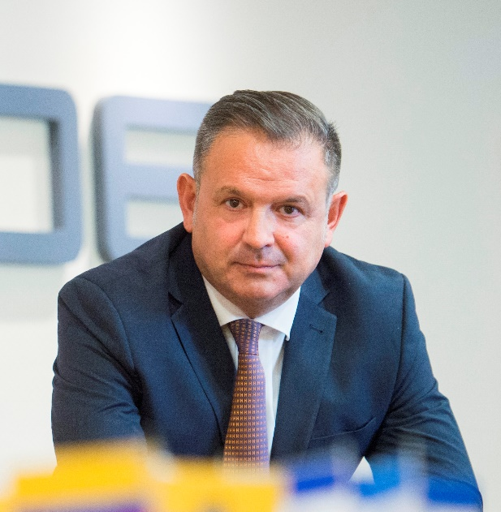
CLAUSURA DEL CONVERSATORIO
SECRETARÍA GENERAL IBEROAMERICANA-SEGIB
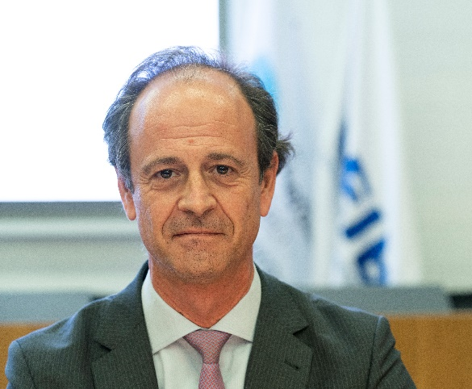 | PABLO ADRIÁN HARDY:  Destacó la gran colaboración que ha habido durante estos años con CEIB y FIJE, centrada sobre todo en el diálogo, la cordialidad y mucho trabajo. Tenemos que hacer más región, pero para lograrlo, hay que hacer frente a diversos desafíos, como potenciar urgentemente el comercio intrarregional, y saber identificar y aprovechar las oportunidades que se presenten que, en su opinión, son muchas. “Construyamos identidad, más comunidad, y colaboremos por seguir construyendo entre todos más y mejor Iberoamérica”.
FEDERACIÓN IBEROAMERICANA DE JÓVENES EMPRESARIOS-FIJE
ANTONIO MAGRANER:
Debemos seguir persiguiendo ese sueño de hacer “Más Iberoamérica, logrando que sea más justa, más sostenible, más innovadora y más equitativa”. Apostó, además, por fomentar las alianzas público-privadas, pero también por la cooperación entre las propias empresas, ya sean grandes, pequeñas o medianas.
Hay que trabajar en la mejora de la seguridad jurídica que demandan las empresas, ya que los países no podrían subsistir sin el sector privado y este último no podría desarrollar su labor en países que no funcionan.
LEER NOTA INFORMATIVA

I BARÓMETRO GLOBAL LATAM DE INTERNACIONALIZACIÓN DE EMPRESAS LATINOAMERICANAS
El I Barómetro Global LATAM, realizado por ICEX y SEGIB, en colaboración con el Consejo de Empresarios Iberoamericanos (CEIB), en el marco del Informe Global Latam, analiza la percepción actual por parte de las compañías de la región de la economía latinoamericana. En este sentido, las organizaciones empresariales miembros de CEIB se han implicado enormemente en esta iniciativa, en la que se ha podido apreciar una participación muy activa de toda su red de empresas latinoamericanas.
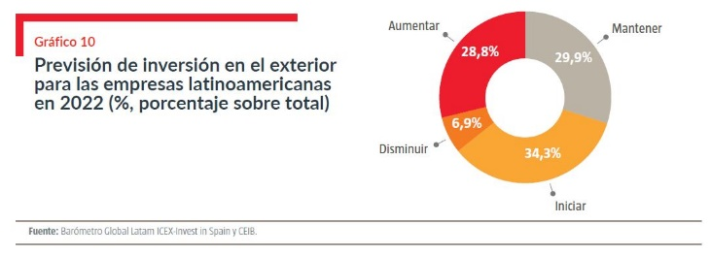
Un 63% de las empresas pretender iniciar o aumentar la inversión en el exterior en el año en curso, por lo que se espera que la inversión en el exterior aumente considerablemente en el corto plazo, dando continuidad al aumento experimentado por las inversiones transfronterizas con origen en la región en 2021.
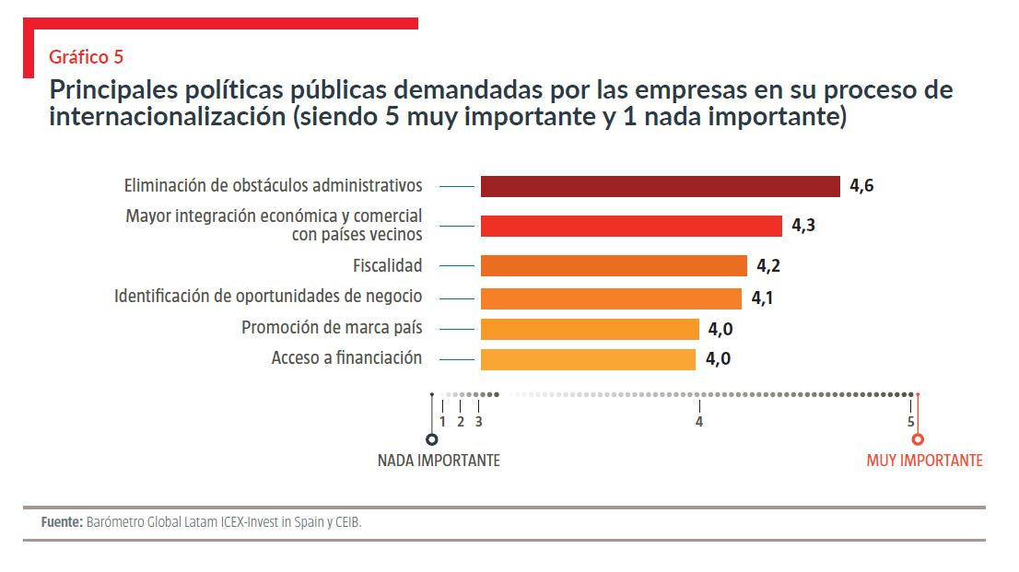
Las empresas latinoamericanas señalan cinco principales obstáculos para su internacionalización: la regulación en el mercado de destino, la fiscalidad en el país sede de la empresa, el acceso a conocimiento sobre oportunidades de negocio internacionales, la imagen del país de origen de la empresa y encontrar un socio adecuado en el destino de la inversión.
Además de los aspectos mencionados, las empresas encuestadas señalan que, para incrementar su inversión en el exterior, los gobiernos latinoamericanos deberían trabajar en la eliminación de obstáculos administrativos y una mayor integración económica y comercial dentro de la región.

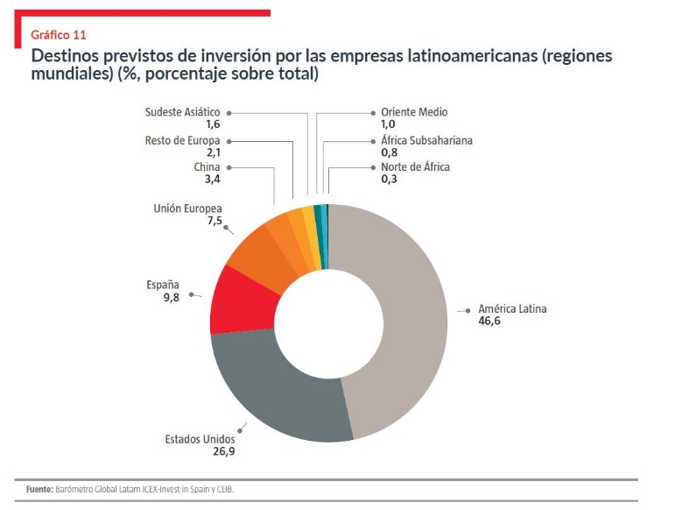
Las empresas latinoamericanas priorizan la inversión en la propia región en sus estrategias de expansión internacional. Las
inversiones previstas en América Latina suponen un 46,6% del total y las inversiones a Estados Unidos un 26,9% sumando entre ambas un 73,6% de los destinos de inversión.

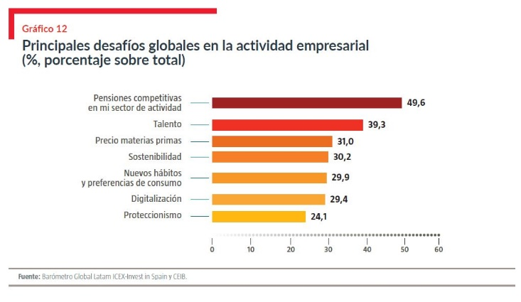
Entre los principales desafíos para la actividad empresarial, destacan también algunas oportunidades para las empresas, como son la sostenibilidad, el talento o la digitalización.

En el ámbito sostenible, hay que tener en cuenta que América Latina es la zona con mayor biodiversidad del mundo y auténtica reserva global de materiales que están llamados a jugar un muy importante papel en la transición energética, como el litio (estando el 63% de sus reservas concentradas en Bolivia, Argentina y Chile), además de presentar una gran riqueza en numerosas fuentes renovables.
VER INFORME Y BARÓMETRO

Desde el Consejo de Empresarios Iberoamericanos queremos destacar la gran labor realizada por el responsable de Economía y Empresas de SEGIB, Pablo Adrián Hardy que, tras 21 años de proyectos conjuntos, trabajo, dedicación y mucha ilusión, emprende una nueva aventura profesional, en la que le deseamos y le auguramos el mayor de los éxitos para seguir construyendo Más y mejor Iberoamérica.
Aprovechamos también para dar la bienvenida a nuestro gran amigo y compañero, Esteban Campero, que asumirá el cargo a partir de ahora en la SEGIB, y con el que seguiremos colaborando, compartiendo momentos, experiencias y nuevos proyectos en esta etapa de desafíos y oportunidades para la región. Continuaremos luchando y persiguiendo sueños para hacer que Iberoamérica ocupe el lugar que se merece.

PRÓXIMOS EVENTOS
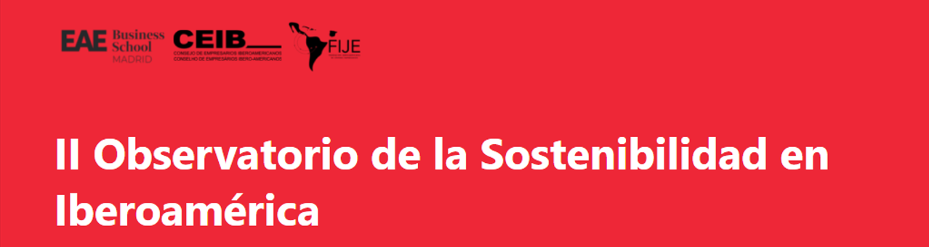
- El próximo 28 de junio a las 17h (Madrid) en la sede de CEOE se presentará durante una jornada, organizada por EAE Business School, la Federación Iberoamericana de Jóvenes Empresarios (FIJE) y el Consejo de Empresarios Iberoamericanos (CEIB), el II Observatorio de la Sostenibilidad en Iberoamérica; un informe elaborado con el doble objetivo de analizar la realidad del sector privado iberoamericano y destacar las acciones y estrategias de sostenibilidad puestas en marcha por las organizaciones empresariales y las empresas de la región.
INSCRIPCIÓN PRESENCIAL
INSCRIPCIÓN VIRTUAL
- Los próximos 11 y 12 julio, se celebrará el III Foro Iberoamericano de Innovación Abierta en la sede CEOE en Madrid, en el que autoridades, representantes de instituciones, organizaciones empresariales y empresas de toda la región analizarán el boom del ecosistema emprendedor en Iberoamérica, se presentarán las nuevas iniciativas que se han puesto en marcha en este ámbito y se contará con las intervenciones de destacados expertos en la materia, que incidirán en la relevancia de la iinovación abierta para el presente y el futuro de la región, en el trasncurso de este foro organizado por SEGIB y CEIB, en colaboración con FIJE.

SIGUE TODA NUESTRA ACTUALIDAD EN:

TWITTER @CeibEmpresarios
YOUTUBE Consejo de Empresarios Iberoamericanos-CEIB

Secretaría Permanente
Calle Diego de León, 50
CP: 20806
Madrid - ESPAÑA
Telf: +34 91 566 34 85
email: ceib@ceoe.org
https://www.empresariosiberoamericanos.org/

